**Laporan Latihan dan Tugas**

**Praktikum Web Dinamis**

**Modul 1**

**G**

**Jarot Setiawan**

**L200190247**

1. **Dokumen**

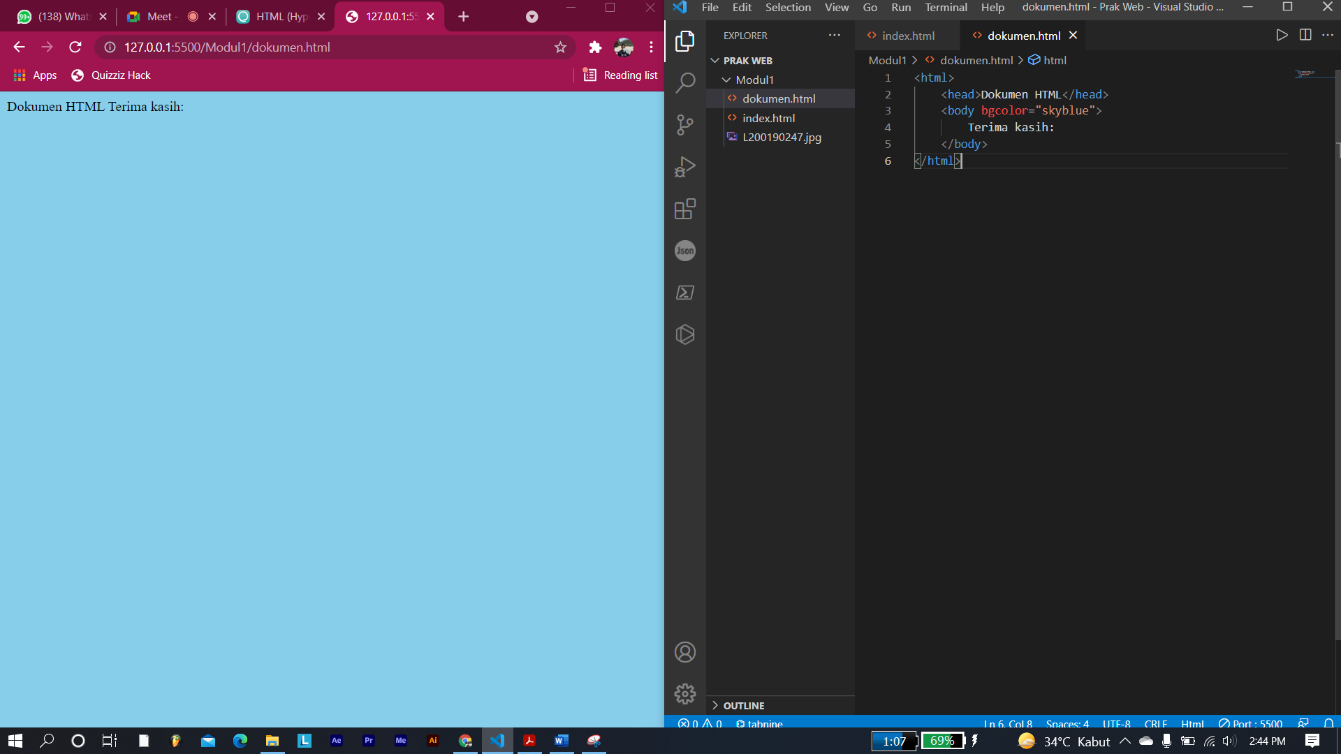

1. **Heading**

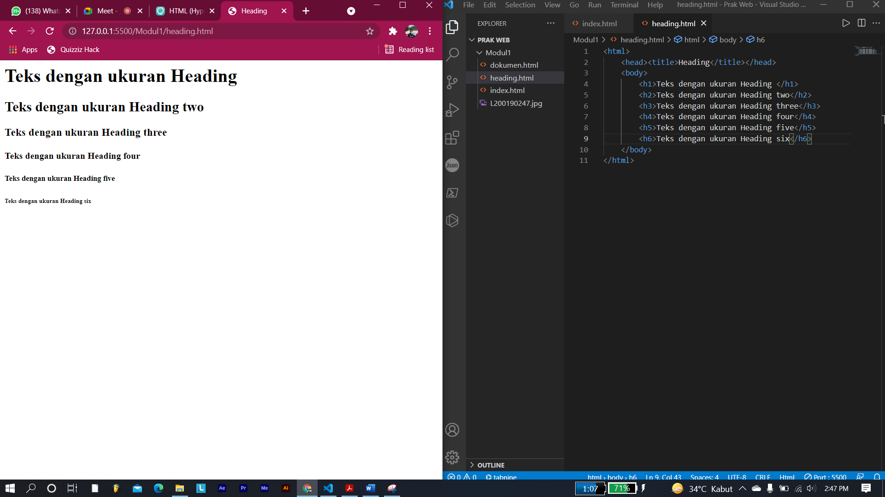

1. **Font**

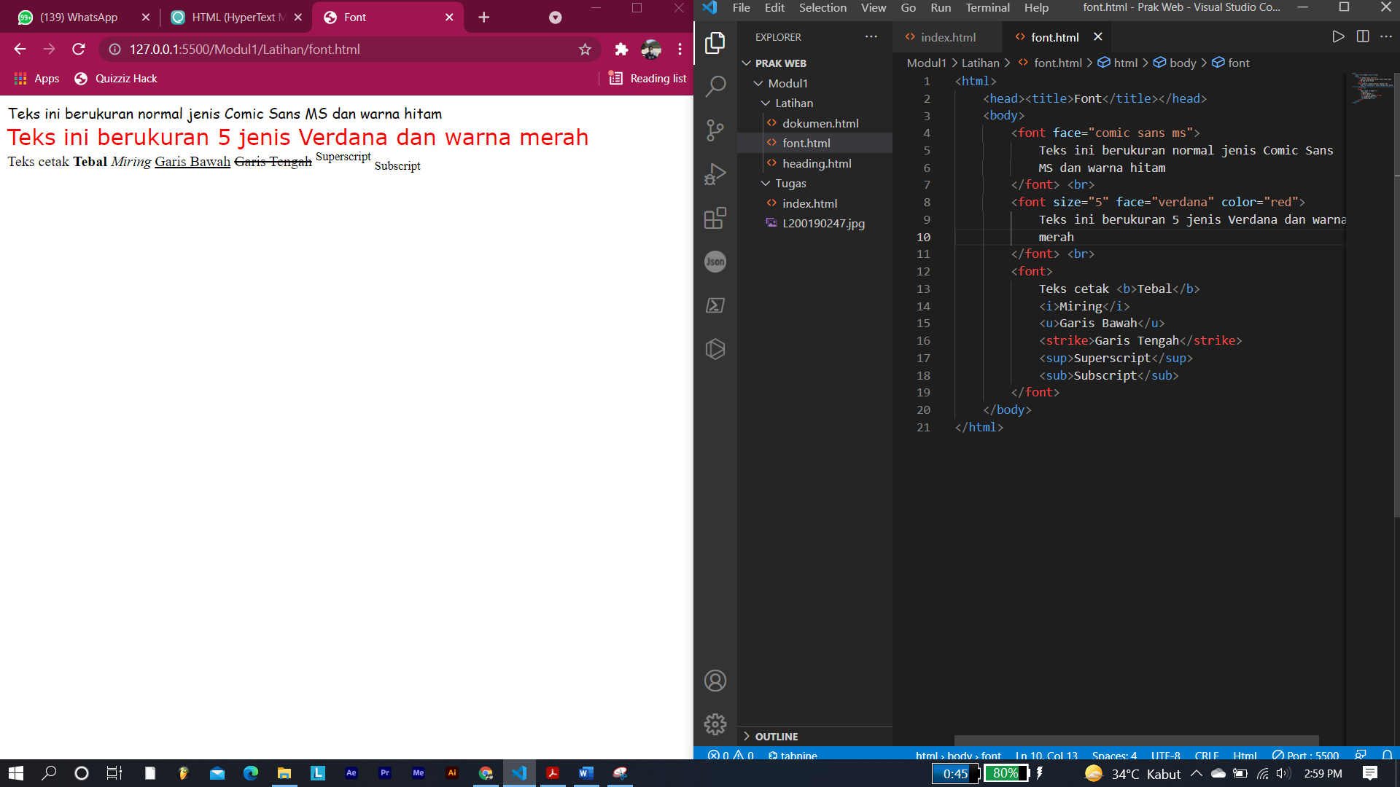

1. **Align**

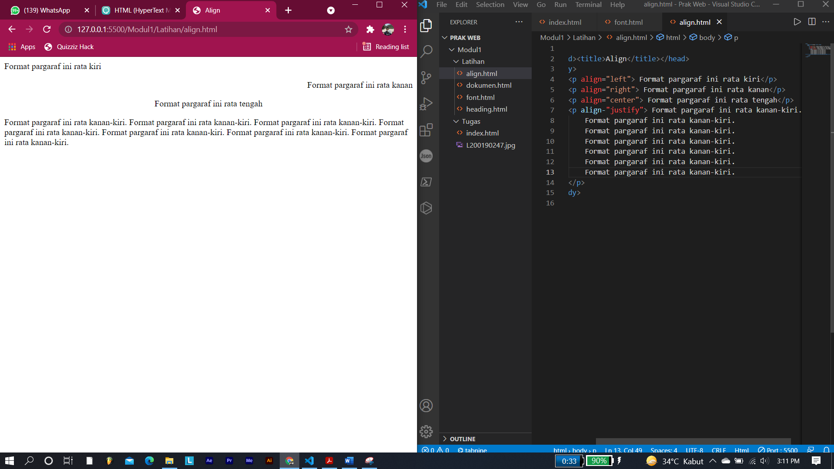

1. **Daftar**

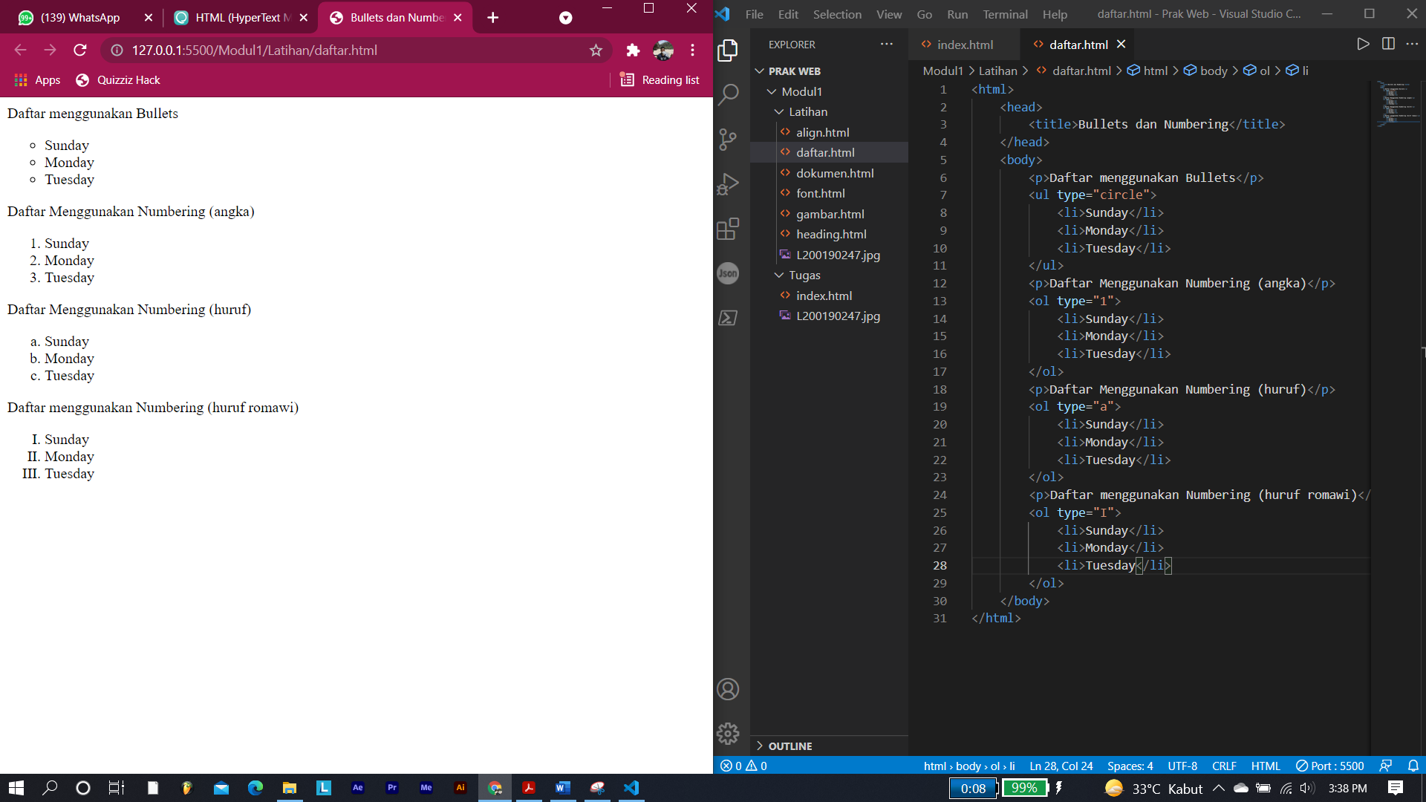

1. **Tabel**

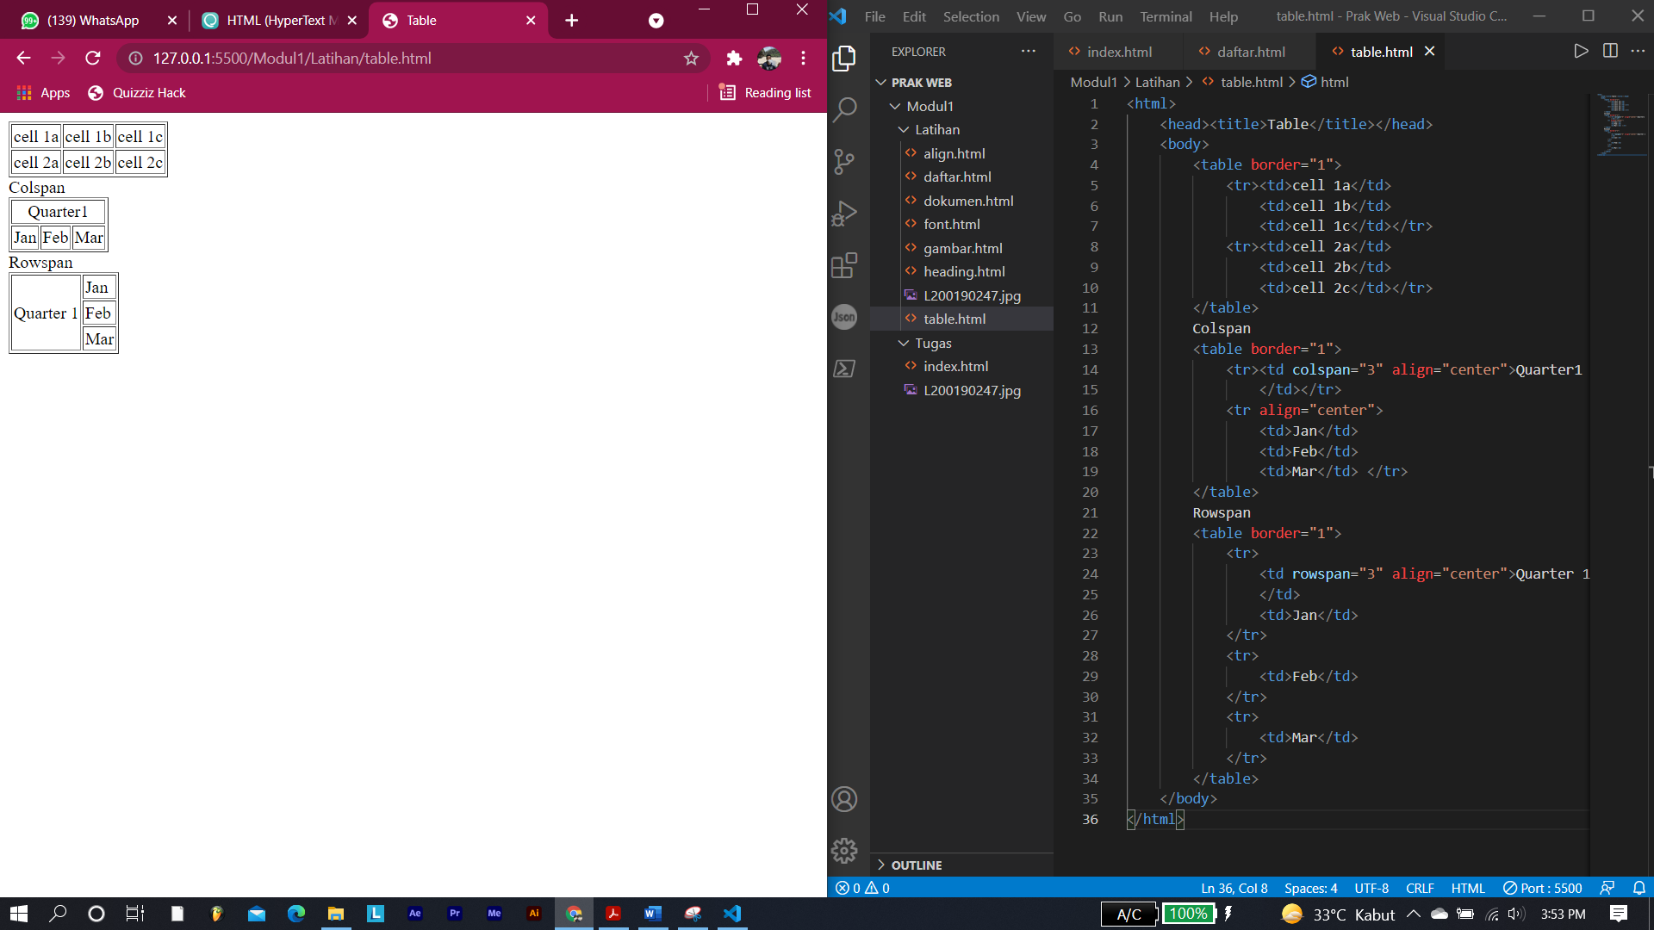

**TUGAS**

**Code :**

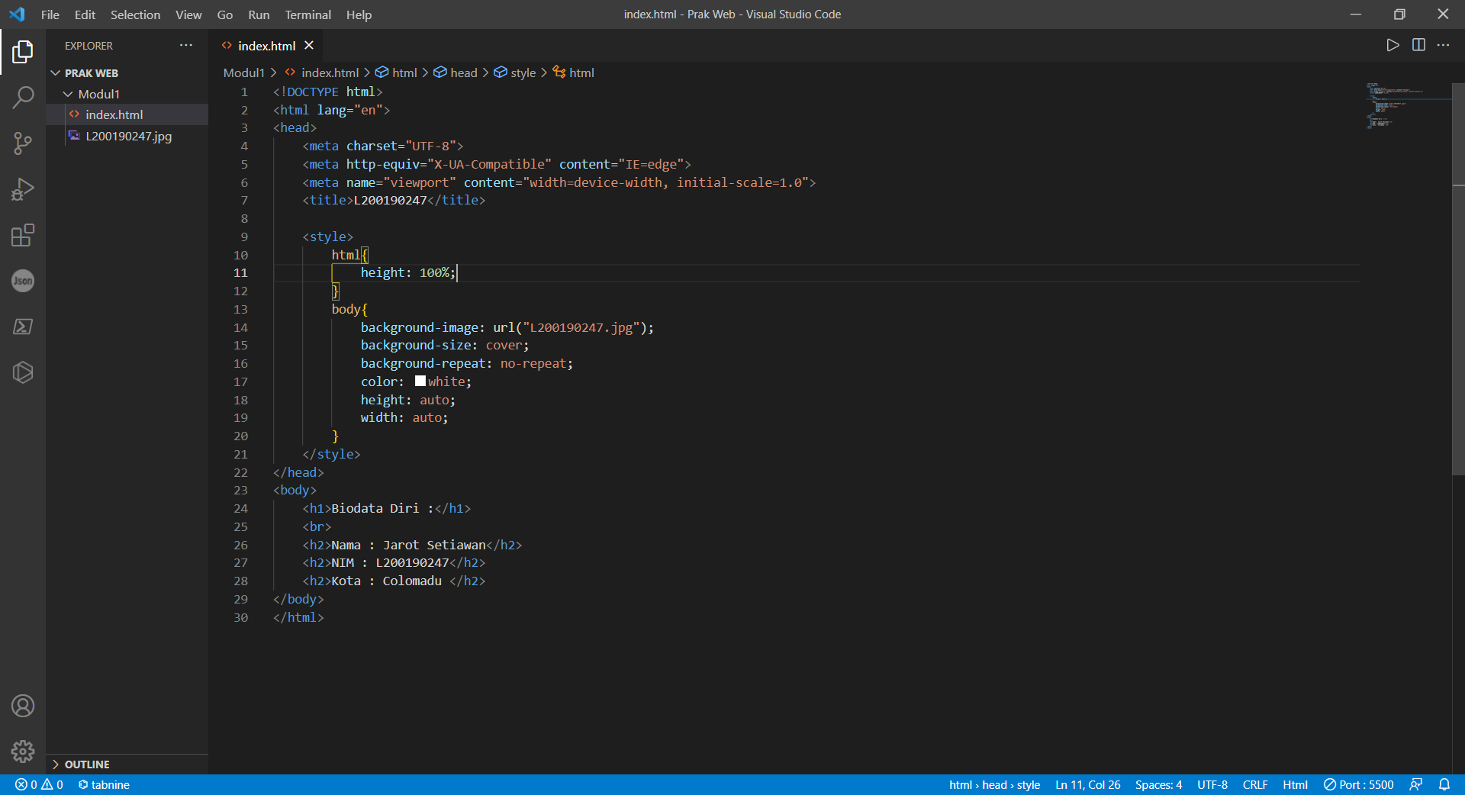

**Tampilan :**

